一、选择题
D 1、下列属于软件特点的是：
A、软件是一种逻辑实体，具有抽象性 B、软件在使用过程中没有磨损、老化的问题
C、软件的一个显著特点是规模庞大，复杂程度高 D、以上都正确
D 2、在下列说法中，什么是造成软件危机的主要原因。① 用户使用不当；② 软件本身特点；③ 硬件不可靠；④ 对软件的错误认识；⑤ 缺乏好的开发方法和手段；⑥ 开发效率低
A、①③⑥ B、①②④ C、③⑤⑥ D、②⑤⑥
D 3、传统的软件生命周期不包含
A、问题定义 B、测试 C、实现 D、性能优化
D 4、下列不属于软件工程方法学三要素的是
A、方法 B、工具 C、过程 D、操作
B 5、瀑布模型实施的前提和依据是
A、固有的阶段划分 B、系统的需求比较稳定 C、完善的开发工具 D、开发过程是顺序的
ABD6、原型化(Prototype)方法是一类动态定义需求的方法， ① 不是原型化方法所具有的特征。与结构化方法相比，原型化方法更需要 ② 。衡量原型开发人员能力的重要标准是 ③ 。
① A、提供严格定义的文档 B、加快需求的确定 C、简化项目管理 D、加强用户参与和决策
② A、熟练的开发人员 B、完整的生命周期 C、较长的开发时间 D、明确的需求定义
③ A、丰富的编程技巧 B、灵活使用开发工具 C、很强的协调组织能力 D、快速获取需求
CB 7、喷泉模型描述的是面向 ① 的开发过程，反映了该开发过程的 ② 特征。
① A、数据流 B、数据结构 C、对象 D、构件
② A、迭代和有间隙 B、迭代和无间隙 C、无迭代和有间隙 D、无迭代和无间隙
AD 8、螺旋模型综合了 ① 的优点,并增加了 ② 。
① A、瀑布模型和演化模型 B、瀑布模型和喷泉模型 C、演化模型和喷泉模型 D、原型和喷泉模型

② A、质量评价 B、进度控制 C、版本控制 D、风险分析

B 9、研究开发所需要的成本和资源是属于可行性研究中的哪方面研究
A、技术可行性 B、经济可行性 C、社会可行性 D、法律可行性

A 10、软件的哪个设计的主要任务是建立软件系统的体系结构。
A、概要 B、抽象 C、逻辑 D、规划
B 11、在软件结构化设计中，好的软件结构设计应该力求做到
A、顶层扇出较少，中间层扇出较高，底层模块低扇入
B、顶层扇出较高，中间层扇出较少，底层模块高扇入
C、顶层扇入较少，中间层扇出较高，底层模块高扇入
D、顶层扇入较少，中间层扇入较高，底层模块低扇入
D 12、程序内部的各个部分之间存在的联系，用结构图表达时，最关心的是模块的耦合性和
A、一致性 B、作用域 C、嵌套限制 D、内聚性
A 13、如果某种内聚要求一个模块中包含的任务必须在同一段时间内执行，则这种内聚为：
A、时间内聚 B、逻辑内聚 C、通信内聚 D、信息内聚
CDBCA14、软件设计中划分模块的一个准则是 ① 。两个模块之间的耦合方式中， ② 耦合的耦合度最高， ③ 耦合的耦合度最低。一个模块内部的内聚种类中 ④ 内聚的内聚度最高， ⑤ 内聚的内聚度最低。
① A、低内聚低耦合 B、低内聚高耦合 C、高内聚低耦合 D、高内聚高耦合
② A、数据 B、特征 C、控制 D、内容
③ A、数据 B、非直接 C、外部 D、内容
④ A、信息 B、通信 C、功能 D、过程
⑤ A、偶然 B、逻辑 C、功能 D、时间
CEFBE15、软件设计中划分程序模块通常遵循的原则是要使各模块间的耦合性尽可能 ① 。若一个模块直接引用另一模块中的数据，则是 ② 。若一个模块把开关量作为参数传送给另一模块，则是 ③ 。若一个模块把一个数值量做为参数传送给另一模块，则是 ④ 。其中 ⑤ 的耦合性最强。
① A、强 B、适中 C、弱
② A、公共耦台 B、数据耦合 C、逻辑耦合 D、外部耦合 E、内容耦合 F、控制耦合
③A、公共耦台 B、数据耦合 C、逻辑耦合 D、外部耦合 E、内容耦合 F、控制耦合
④A、公共耦台 B、数据耦合 C、逻辑耦合 D、外部耦合 E、内容耦合 F、控制耦合
⑤ A、公共耦台 B、数据耦合 C、逻辑耦合 D、外部耦合 E、内容耦合 F、控制耦合

D 16、结构化分析SA方法以数据流图、( )和加工说明等描述工具，即用直观的图和简洁的语言来描述软系统模型。
A、DFD图 B、PAD图 C、IPO图 D、数据字典
DACCA17、结构化分析方法(SA)、结构化设计方法(SD)和Jackson方法是在软件开发过程中常用的方法。人们使用SA方法时可以得到 ① ，这方法采用的基本手段是 ② ；使用SD方法时可以得到 ③ ，并可以实现 ④ ，而使用Jackson方法可以实现 ⑤ 。
① A、程序流程图 B、具体的语言程序
C、模块结构图及模块的功能说明书 D、分层数据流图和数据字典
② A、分解与抽象 B、分解与综合 C、归纳与推导 D、试探与回溯
③ A、程序流程图 B、具体的语言程序 C、模块结构图及模块的功能说明书
D、分层数据流图和数据字典
④ A、数据结构→程序结构 B、数据流图→初始结构图
C、模块结构→数据结构 D、模块结构→程序结构
⑤ A、数据结构→程序结构 B、数据流图→初始结构图
C、模块结构→数据结构 D、模块结构→程序结构
C 18、数据字典是软件需求分析阶段最重要工具之一，其最基本的功能是
A、数据库设计 B、数据通讯 C、数据定义 D、数据维护
A 19、分层数据流图是一种比较严格又易于理解的描述方式，它的顶层描述了系统的
A、总貌 B、细节 C、功能 D、作用
A 20、在数据流图中，符号○用来表示
A、处理 B、外部实体 C、数据存储 D、数据源点
B 21、数据流图中，当数据流向或流自文件时
A、数据流要命名，文件不必命名 B、数据流不必命名，有文件名就足够了
C、数据流和文件均要命名，因为流出和流进的数据流是不同的
D、数据流和文件均不要命名，通过加工可自然反映出
ADCAB22、软件开发常用图作为描述工具。DFD就是面向 ① 分析方法的描述工具。在一套分层DFD中，若某张图有N个加工，则这张图允许有 ② 张子图。在一张DFD图中，任意两个加工之间 ③ 。在画分层DFD时，应注意保持 ④ 之间的平衡。DFD中从系统的输入流到系统的输出流的一连串连续变换形成一种信息流，这种信息流可分为 ⑤ 两大类。
① A、数据流 B、数据结构 C、对象 D、构件
② A、0 B、1 C、1～N D、0～N
③ A、有且仅有一条数据流 B、至少有一条数据流
C、可以有0或多条名字互不相同的数据流
D、可以有0或多条数据流，但允许其中有若干条名字相同的数据流
④ A、父图与子图 B、同一父图的所有子图
C、不同父图的所有子图 D、同一子图的所有直接父图
⑤ A、控制流和变换流 B、变换流和事务流 C、事务流和事件流 D、事件流和控制流

C 23、面向对象分析与设计是面向对象软件开发过程中的两个重要阶段，下列活动中不属于面向对象分析阶段的是
A、构建分析模型 B、识别分析类 C、确定接口规格 D、评估分析模型
B 24、在面向对象的语言中，
A、每个类只能创建一个实例。 B、每个类都必须创建一个实例。
C、类的实例化是指对类的实例分配存储空间。 D、类的实例化是指对类进行初始化。
C 25、把一组具有相似特性的对象组合在一起，称之为
A、多态性 B、继承性 C、类 D、消息
ACBC26、OMT是一种对象建模技术，它定义了三种模型，分别是 ① 模型， ② 模型，和 ③ 模型，其中，①模型描述了系统中对象的表态结构，以及对象之间的联系、②模型描述系统中与时间和操作顺序有关的系统特征，表示瞬时行为上的系统的“控剂”特征，通常可用 ④ 来表示；③模型描述了指明系统应该“做什么”，反映了用户对目标系统的要求，通常可用 ⑤ 来表示。
① A、对象 B、功能 C、ER D、静态
② A、控制 B、时序 C、动态 D、实时
③ A、对象 B、功能 C、变换 D、计算
④ A、类图 B、对象图 C、状态图 D、用例图
⑤ A、类图 B、对象图 C、状态图 D、用例图
AD 27、在UML 提供的图中， ① 用于描述系统与外部系统及用户之间的交互， ② 用于按时间顺序描述对象间的交互。
① A、用例图 B、类图 C、对象图 D、部署图
② A、网络图 B、状态图 C、协作图 D、序列图

BCDCB28、软件测试的目的是 ① 。为了提高测试的效率，应该 ② 。根据国家标准 GB8566-88 计算机软件开发规范的规定，软件的开发和维护划分为 8 个阶段，其中单元测试是在 ③ 阶段完成的；集成测试的计划是在 ④ 阶段制订的；确认测试的计划是在 ⑤ 阶段制订的。
① A、评价软件的质量 B、发现软件的错误 C、找出软件中的所有错误 D、证明软件是正确的
② A、随机地选取测试数据 B、取一切可能的输入数据作为测试数据
C、在完成编码以后制定软件的测试计划 D、选择发现错误的可能性大的数据作为测试数据
③ A、可行性研究和计划 B、需求分析 C、概要设计 D、详细设计 E、实现
④ A、可行性研究和计划 B、需求分析 C、概要设计 D、详细设计 E、实现
⑤ A、可行性研究和计划 B、需求分析 C、概要设计 D、详细设计 E、实现
D 29、软件测试方法中的( ？)属于静态测试方法。
A、黑盒法 B、路径覆盖 C、错误推测 D、人工检测
B 30、软件调试技术包括
A、边界值分析 B、演绎法 C、语句覆盖 D、集成测试
AC31、软件测试通常采用黑盒测试和白盒测试。其中黑盒测试是根据软件的 ① 设计测试用例，白盒测试则是根据软件的 ② 设计测试用例。
① A、功能规格说明 B、需求说明 C、内部结构和逻辑 D、数据流图
② A、功能规格说明 B、需求说明 C、内部结构和逻辑 D、数据流图
B32、经验表明，在程序测试中，某模块与其他模块相比，若该模块已发现并改正的错误数目较多，则该模块中残存的错误数目与其他模块相比，通常应该
A、较少 B、较多 C、相似 D、不确定
C 33、为了提高测试的效率，应该
A、随机地选取测试数据 B、取一切可能的输入数据作为测试数据
C、在完成编码以后制定软件的测试计划 D、选择发现错误可能性大的数据作为测试数据
B 34、在某大学生学籍管理系统中，学生年龄的输入范围为16～40，黑盒测试中的等价类划分技术，下面划分正确的是
A、可划分为2个有效等价类，2个无效等价类 B、可划分为1个有效等价类，2个无效等价类
C、可划分为2个有效等价类，1个无效等价类 D、可划分为1个有效等价类，1个无效等价类
C 35、若有一个计算类型的程序，它的输入量只有一个X，其范围是［-1.0，1.0］，现从输入的角度考虑一组测试用例：-1.001，-1.0，1.0，1.001。设计这组测试用例的方法是
A、条件覆盖法 B、等价分类法 C、边界值分析法 D、错误推测法
D 36、软件测试的手段有多种，通过人工来评审文档或程序，借以发现其中错误，该手段是
A、黑盒测试 B、正确性测试 C、动态测试 D、静态测试
BA 37、如果一个软件是给许多客户使用的，则大多数软件厂商要使用几种测试过程来发现那些可能只有最终用户才能发现的错误， ① 测试是由软件的最终用户在一个或多个用户实际使用环境下来进行的。 ② 测试是由一个用户在开发者的场所来进行的，测试的目的是寻找错误的原因并改正之。
① A、alpha B、beta C、gamma D、delta
② A、alpha B、beta C、gamma D、delta
DCABC38、 ① 在实现阶段进行，它所依据的模块功能描述和内部细节以及测试方案应在 ② 阶段完成，目的在于发现编程错误。 ③ 依据的模块说明书和测试方案应在 ④ 阶段完成，它能发现设计错误。 ⑤ 应在模拟的环境中进行强度测试的基础上进行，测试计划应在软件需求分析阶段完成。
① A、用户界面测试 B、输入/输出测试 C、集成测试 D、单元测试
② A、需求分析 B、概要设计 C、详细设计 D、结构设计
③ A、集成测试 B、可靠性测试 C、系统性能测试 D、强度测试
④ A、编程 B、概要设计 C、维护 D、详细设计

⑤ A、过程测试 B、函数测试 C、确认测试 D、逻辑路径测试

C 39、在整个软件维护阶段所花费的全部工作中，哪类维护所占比例最大。
A、校正性维护 B、适应性维护 C、完善性维护 D、预防性维护
D 40、在软件的使用过程中，为了满足用户新提出的功能与性能要求，需要修改或再开发软件，这种维护是属于
A、纠正性维护 B、适应性维护 C、预防性维护 D、完善性维护
C 41、软件维护产生的副作用，是指
A、开发时的错误 B、隐含的错误 C、因修改软件而造成的错误 D、运行时误操作
DCBCA42、软件的易维护性是指理解、改正、改进软件的难易度。通常影响软件易维护性的因素有易理解性、易修改性和 ① 。在软件的开发过程中往往采取各种措施来提高软件的易维护性。如采用 ② 有助于提高软件的易理解性； ③ 有助于提高软件的易修改性。在软件质量特性中， ④ 是指在规定的一段时间和条件下，与软件维持其性能水平的能力有关的一组属性； ⑤ 是指防止对程序及数据的非授权访问的能力。
① A、易使用性 B、易恢复性 C、易替换性 D、易测试性
② A、增强健壮性 B、信息隐蔽原则 C、良好的编程风格 D、高效的算法
③ A、高效的算法 B、信息隐蔽原则 C、增强健壮性 D、身份认证
④ A、正确性 B、准确性 C、可靠性 D、易使用性

⑤ A、安全性 B、适应性 C、灵活性 D、容错性

B 43、在 McCall 软件质量度量模型中，下列哪个属于面向软件产品运行的。
A、可维护性 B、效率 C、适应性 D、可互操作性
A 44、以下选项中不属于ISO软件质量模型的是

A、维护质量模型 B、使用质量模型 C、外部质量模型 D、内部质量模型
A 45、下列模型属于成本估算方法的是
A、CoCoMo模型 B、McCall模型 C、McCabe度量法 D、时间估算法
46、下列哪个不是软件项目进度管理使用的工具
A、甘特图 B、活动网络图 C、交互图 D、日历
CDCAC47、软件可移植性是衡量软件 ① 的重要尺度之一。为了提高软件的可移植性，应注意提高软件的 ② 。采用 ③ 有助于提高 ② 。为了提高可移植性，还应 ④ 。使用 ⑤ 语言开发的系统软件具有较好的可移植性。
① A、通用性 B、效率 C、质量 D、人—机界面
② A、使用的方便性 B、简洁性 C、可靠性 D、设备独立性
③ A、优化算法 B、专用设备 C、表格驱动方式 D、树型文件目录
④ A、有完备的文档资料 B、选择好的宿主计算机
C、减少输入／输出次数 D、选择好的操作系统
⑤ A、COBOL B、APL C、C D、PL/1

二、填空题
1、在软件结构图中，模块的 扇出数 指一个模块直接下属模块的个数， 扇入数 指一个模块直接上属模块的个数。
2、需求开发是一个迭代的过程，所有活动是交叉的、递增的和反复的，如下图所示。请将图中空缺填写完整。
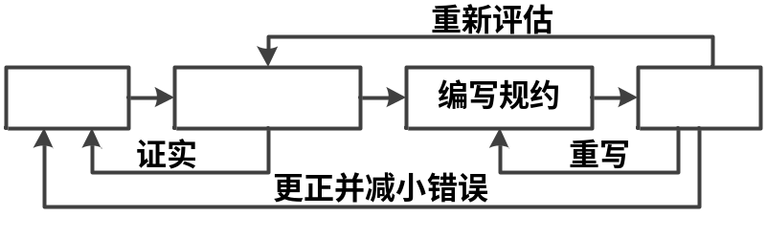获取 分析 验证
3、软件设计是一个把软件需求转换为软件表示的过程, 包括 概要设计 和 详细设计 。
4、CoCoMo模型将软件项目类型划分为 组织型 、 半独立型 和 嵌入型 三类。
5、为了满足用户对软件提出的新功能与性能的要求，而修改或再开发软件的过程叫做 完善性 维护。为使软件适应外部环境、数据环境的变化，而去修改软件的过程叫做 适应性 维护。由于软件开发时测试的不彻底、不完全，部分错误隐藏在交付的软件中，这些错误在某些特定的环境下暴露了出来，而应当进行的诊断和改正错误的过程叫做 纠错性 维护。其中，根据具体评估结果能够拒绝的维护是 完善性 维护。
6、在类层次中, 子类只继承一个父类的数据结构和方法，则称为 单重继承 。子类继承了多个父类的数据结构和方法，则称为 多重继承 。
7、 UML 不仅统一了Booch方法、OMT 方法、OOSE 方法的表示方式，而且对其作了进一步的发展，最终成为大众所接受的 标准建模 语言。
- 面向对象开发方法包括 OOA 、 OOB 和OOP三部分。
- 软件测试的目的是尽可能多的发现 发现程序中才错误 ，调试的目的是确定 错误的原因和位置 ，并改正错误。
10、模块独立指每个模块只完成系统要求的独立 的子功能 , 并且与其他模块 的联系最少 接口简单 。
- McCabe质量模型中，软件质量概念包括11个特性，其中面向软件产品迁移的特性有 可移植性 、 可复用性 、互操作性。
- 软件维护的内容有四种: 纠错性维护、 完善性维护 、 适应性维护 、 预防性维护 。
- 满足条件组合覆盖的测试一定满足语句覆盖、 判定 、 条件 、 判定/条件 。
- 软件结构图的深度指结构图_____控制的层次______________，结构图宽度指____一层中最大的模块个数___________________。
·15、McCall质量模型从 因素 、 准则 和 计量 三个角度描述了软件质量的特征。
16、软件测试的层次包括单元测试、 集成测试 、 确认测试 和 系统测试四个层次。
17、程序控制一般分为顺序、 选择 、 循环 三种基本结构。
18、螺旋模型在笛卡尔坐标的四个象限上表达了制订计划、 风险分析 、 功程实施 、 客户评估 四个方面的任务。
19、维护的副作用有 代码副作用 、 数据副作用 、文档副作用三种。
20、常用的软件分析方法有 结构化分析方法 、 、面向对象的分析方法等。
21、在配置管理中，“检出”和“登入”处理实现了两个重要的变更控制要素，即 存取控制 和 同步控制 。
22、数据耦合指两个模块之间有调用关系, 传递的是 数据量 。

三、判断题
- 开发初始原型的目的是为了确定用户的基本需求。X
- 在进行需求分析时需同时考虑维护问题。V
- 程序的模块划分得越大越好。
- 在面向对象软件开发方法中，类与类之间的结构关系主要是继承和聚集。V
- 可交付文档是里程碑，所以里程碑一定要交付。X
- 在可行性研究中最难决断和最关键的问题是经济可行性。
- 现在人们普遍认为优秀的程序除了功能正确，性能优良之外，还应该容易看懂、容易使用、容易修改和扩充。
- 软件工程采用的生存期方法就是从时间角度对软件开发和维护这个复杂的问题进行分解，将软件生存的时期分为若干阶段。
- 在主存储器能容纳得下的前提下，应使模块尽可能大，以减少模块的个数。
- 完成测试后，为了缩短源程序的长度应删去源程序的注释。X
- 尽可能推迟逻辑实现是按照瀑布模型开发软件的一条重要的指导思想。V
- 为了加快软件维护作业的进度，应尽可能增加维护人员的数目。
- 测试的目的是说明程序正确地执行了应有的功能。X
- 模块分解过程应注意不要降低模块的独立性。
- 程序的书写格式应有助于读者阅读与理解。
- 对于软件项目，投资回收期越长，越快获得利润。X
- 模块接口简单是软件发生错误的一个主要原因。X
- 软件的质量保证工作一般在编码工作结束后才开始。X
- 成功的测试是没有发现错误的测试。X
- 与确认测试阶段有关的文档是概要设计说明书。X
- 需求分析是由用户和分析设计人员共同进行的。V
- 软件生命周期中所花费用最多的阶段是软件编码。X
- 在面向对象软件开发方法中，类与类之间的结构关系主要是继承和聚集。V
- 软件质量作为一个极为重要的问题贯穿软件的生存期。
- 详细设计的基本任务中包括数据流设计。X

四、简答题
1、软件的特点。1PPT
2、Halstead软件复杂性度量的主要参数有哪些? 简单说明其含义。14PPT
3、简单回答非增量式集成测试与增量式集成测试的区别。11PPT 132
4、简述PAD图的特点。4PPT 85
5、在软件开发中有哪几种过程模型？哪些适用于面向对象的软件开发？1PTT 69
6、为什么软件测试不应该由程序的编写人员来做？
软件测试的目的就是为了发现程序中的错误而执行程序的过程。正确认识测试的目的是十分重要的。测试的目标决定了测试方案的设计。如果为了表民是正确的而执行测试，就会设计一些不易暴露错误的设计方案，相反，如果测试是微利发现程序中的错误，就会力求车技出最能暴露错误的测试方案，由于测试的目标是暴露程序中的错误，从心理学角度看 由程序的编写者测试是不恰当的。

7、指出下列数据流图中存在的问题。
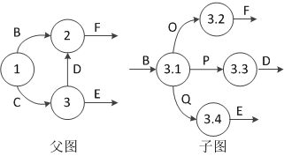
  - 父图没有输入数据流
  - 子图的输入数据流应该是C不是B
  - 子图的输出流应该只有DE 没有F

8、写出模块内聚性包括的7中内聚类型。书68
9、试画出Jackson方法所用的结构图的三种基本结构及对应的图解逻辑。书137
10、试比较集成测试中自顶向下增量方式和自底向上增量方式两种不同的集成策略。 11ppt 125 130
11、McCabe环形复杂性度量方法是建立在图论基础之上的。对于一个强连通的有向图G，若e是图中弧数，n是图中结点数，p是强连通分量数，则图G的环数为：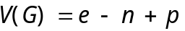。对于单入口单出口程序，为什么可以将公式简化为：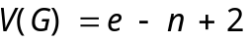。14ppt 47

五、应用题
1、用Jackson图表示下图所示的二维表格：
学生名册
表头
姓名 | 性别 | 年龄 | 学号
表体
 | …… | …… | ……
该学生名册由表头和表体两部分组成。其中表头又顺序包括表名和字段名。表体可由任意行组成，每行包括学生的姓名、性别、年龄和学号。

2、根据下面控制流程图:
- 导出拓扑结构图（流图）；
- 计算程序图G的环路复杂性V(G)；
- 确定只包含独立路径的基本路径集。
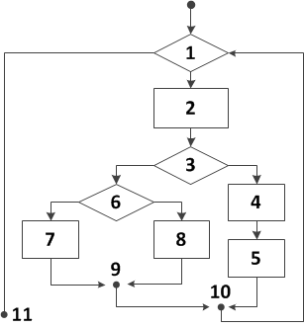
3、用PAD图描述在数据A(1)～A(10)中求最大数和次大数程序的算法。
4、已知AOE 网中顶点ν₁～ν₇分别标识7个事件，弧a₁～a_{l0}分别表示10个活动，弧上的数值表示每个活动花费的时间，如图所示。那么，该网的关键路径的长度为多少？活动a₆的机动时间(活动的最迟开始时间－活动的最早开始时间)为多少？
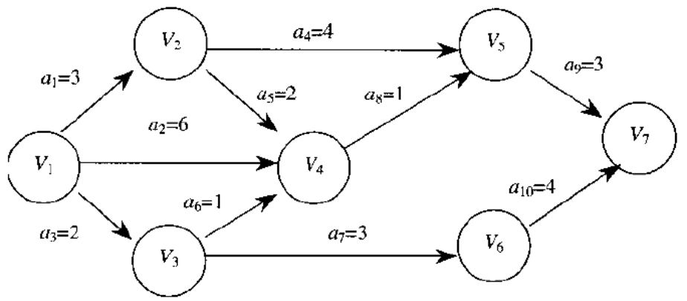
5、在对某软件项目进行进度计划时，分解抽象出的任务和事件见下图，完成任务所需的时间标在每个作业上。请画出完整的PERT图，并找出关键路径。
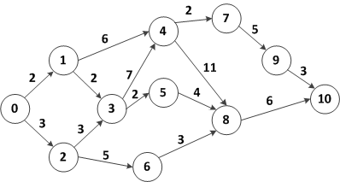
6、已知某项工程的作业顺序及时间如下表所示：
活动 | 代号 | 紧前工序 | 时间（周）
设计 | A | ---- | 21
构造模型 | B | A | 5
评价设备 | C | A | 7
模型测试 | D | B | 2
写设备报告 | E | C,D | 5
写方法说明 | F | C,D | 8
写最后报告 | G | E,F | 2
- 请画出完整的PERT图（标出EET、LET、机动时间等）。
- 确定关键路径(CPM)，指出完成工程需要多长时间。
- 若将C作业的时间延长为9天，对整个工期有影响吗？若将C作业的时间缩短为5天，对整个工期有影响吗？若将E作业的时间缩短为4天，对整个工期有影响吗？

